海灘嘉年華
30

寫作策略： 觀察
表達能力： 記敘、描寫
學習目標：
- 學習細緻觀察；
- 學習有條理地進行觀察和描述；
- 學習綜合所見，掌握畫面重心。
寫作思維過程： 寫作
教學階段： 寫作指導
適用年級： 三至六

教學步驟 | 構思和備註
第一部分 | 活動以小組或個人方式進行均可。
- 以投影機投射圖片或派發圖片（見工作紙一）。
- 請學生仔細觀察畫面，找出圖中的十個錯誤。
- 請學生寫下找到的錯處，或在圖上錯誤的地方打個鈎。
- 一分鐘後，教師隨機請學生指出他們找到的錯誤，並請學生略作解釋。 | 學生能清晰解釋他們的看法是一個很好的說話能力訓練，教師同時可以藉此評估學生的觀察和思維能力。
- 教師揭曉答案，請學生自行或互相核對答案。
- 教師請學生檢討不能發現錯誤的原因。 | 學生不能發現錯誤的原因，包括：  - 觀察欠細緻；  - 缺乏相關知識；  - 分析能力不足。
- 教師總結第一部分活動。
第二部分 | 可用小組方式進行。
- 完成第一部分後，教師提問學生：  - 畫面所見的是甚麼地方？  - 畫面所見的是甚麼季節的景象？  - 為甚麼你認為這是這個季節的景象？ | 過程中，學生須篩選材料，綜合印象，然後就整體作判斷。
- 請幾個／組學生嘗試用自己的說話描述畫面。
- 教師再請其他學生指出同學所用的內容描述順序。
- 教師歸納學生所用的順序方式，然後介紹幾種常見的觀察和描述順序方式：
  - 由遠而近；
  - 由近而遠；
  - 由局部到整體；
  - 由整體到局部。
- 請學生選取畫面中（見工作紙二及三）適合的景物，按一定的順序，按照圖意以「夏／冬日的沙灘」為題，寫作短文一篇。 | 能力稍遜學生可以看圖寫話，替代短文寫作。

「海灘嘉年華」工作紙一答案：
- 大佛不應在海上
- 救生員不應在當值時釣魚
- 西瓜不長在樹上
- 熊貓不吃魚
- 熊貓影子的方向錯了
- 狗的腳印變了雞的腳印
- 鯊魚警告發出時，不應有人下水
- 荷花不長在海裏
- 蟹的腳沒有這麼多
- 女孩不應在游泳區／近岸滑浪或玩滑板
設計說明：
  - 朱作仁認為觀察是學生認識客觀世界的開端，學生只有憑藉觀察才能獲得關於客觀世界的正確而豐富的表象，記憶才可保存，思維才能深入，想像才會展開（朱作仁，1993）。因此，在小學階段加強學生的觀察能力訓練，對提高學生的寫作能力很有幫助。
  - 小學生的觀察欠細緻、準確，只能注意到事物的明顯特徵，容易忽略相對隱蔽但重要的細節；同時，由於他們專注力不穩定，一會兒看這，一會兒看那，觀察欠條理，反映在文章中便變了雜亂無章。本活動針對兒童這方面的特點，以遊戲的方式提高興趣，透過看圖辨錯訓練學生的細緻觀察能力和觀察條理性。
  - 以看圖辨錯遊戲訓練學生觀察能力還有一個重要的目的，那便是使學生明白到觀察並不純是與「看」有關的活動，其實觀察與思維有密切的關係。在遊戲中，要能發現圖中的錯誤，學生除了要仔細觀察外，還要用心思考，將看到的與現象與記憶中的已有知識比較印證，然後才能判斷對錯，在「熊貓的影子」一點，學生更要將兩個表面看似沒有關係的現象（太陽的位置、熊貓影子的方向）連結在一起加以分析，然後才能發現問題所在，故如觀察時只看而不動腦，那結果就會「視而不見」了。
《海灘嘉年華》工作紙一
姓名／組別： |  |  | 班別： |  |  | 日期：
以下是一幅海灘的圖片，但圖中有些地方不合理，請你找找看，並指出問題在哪裏？
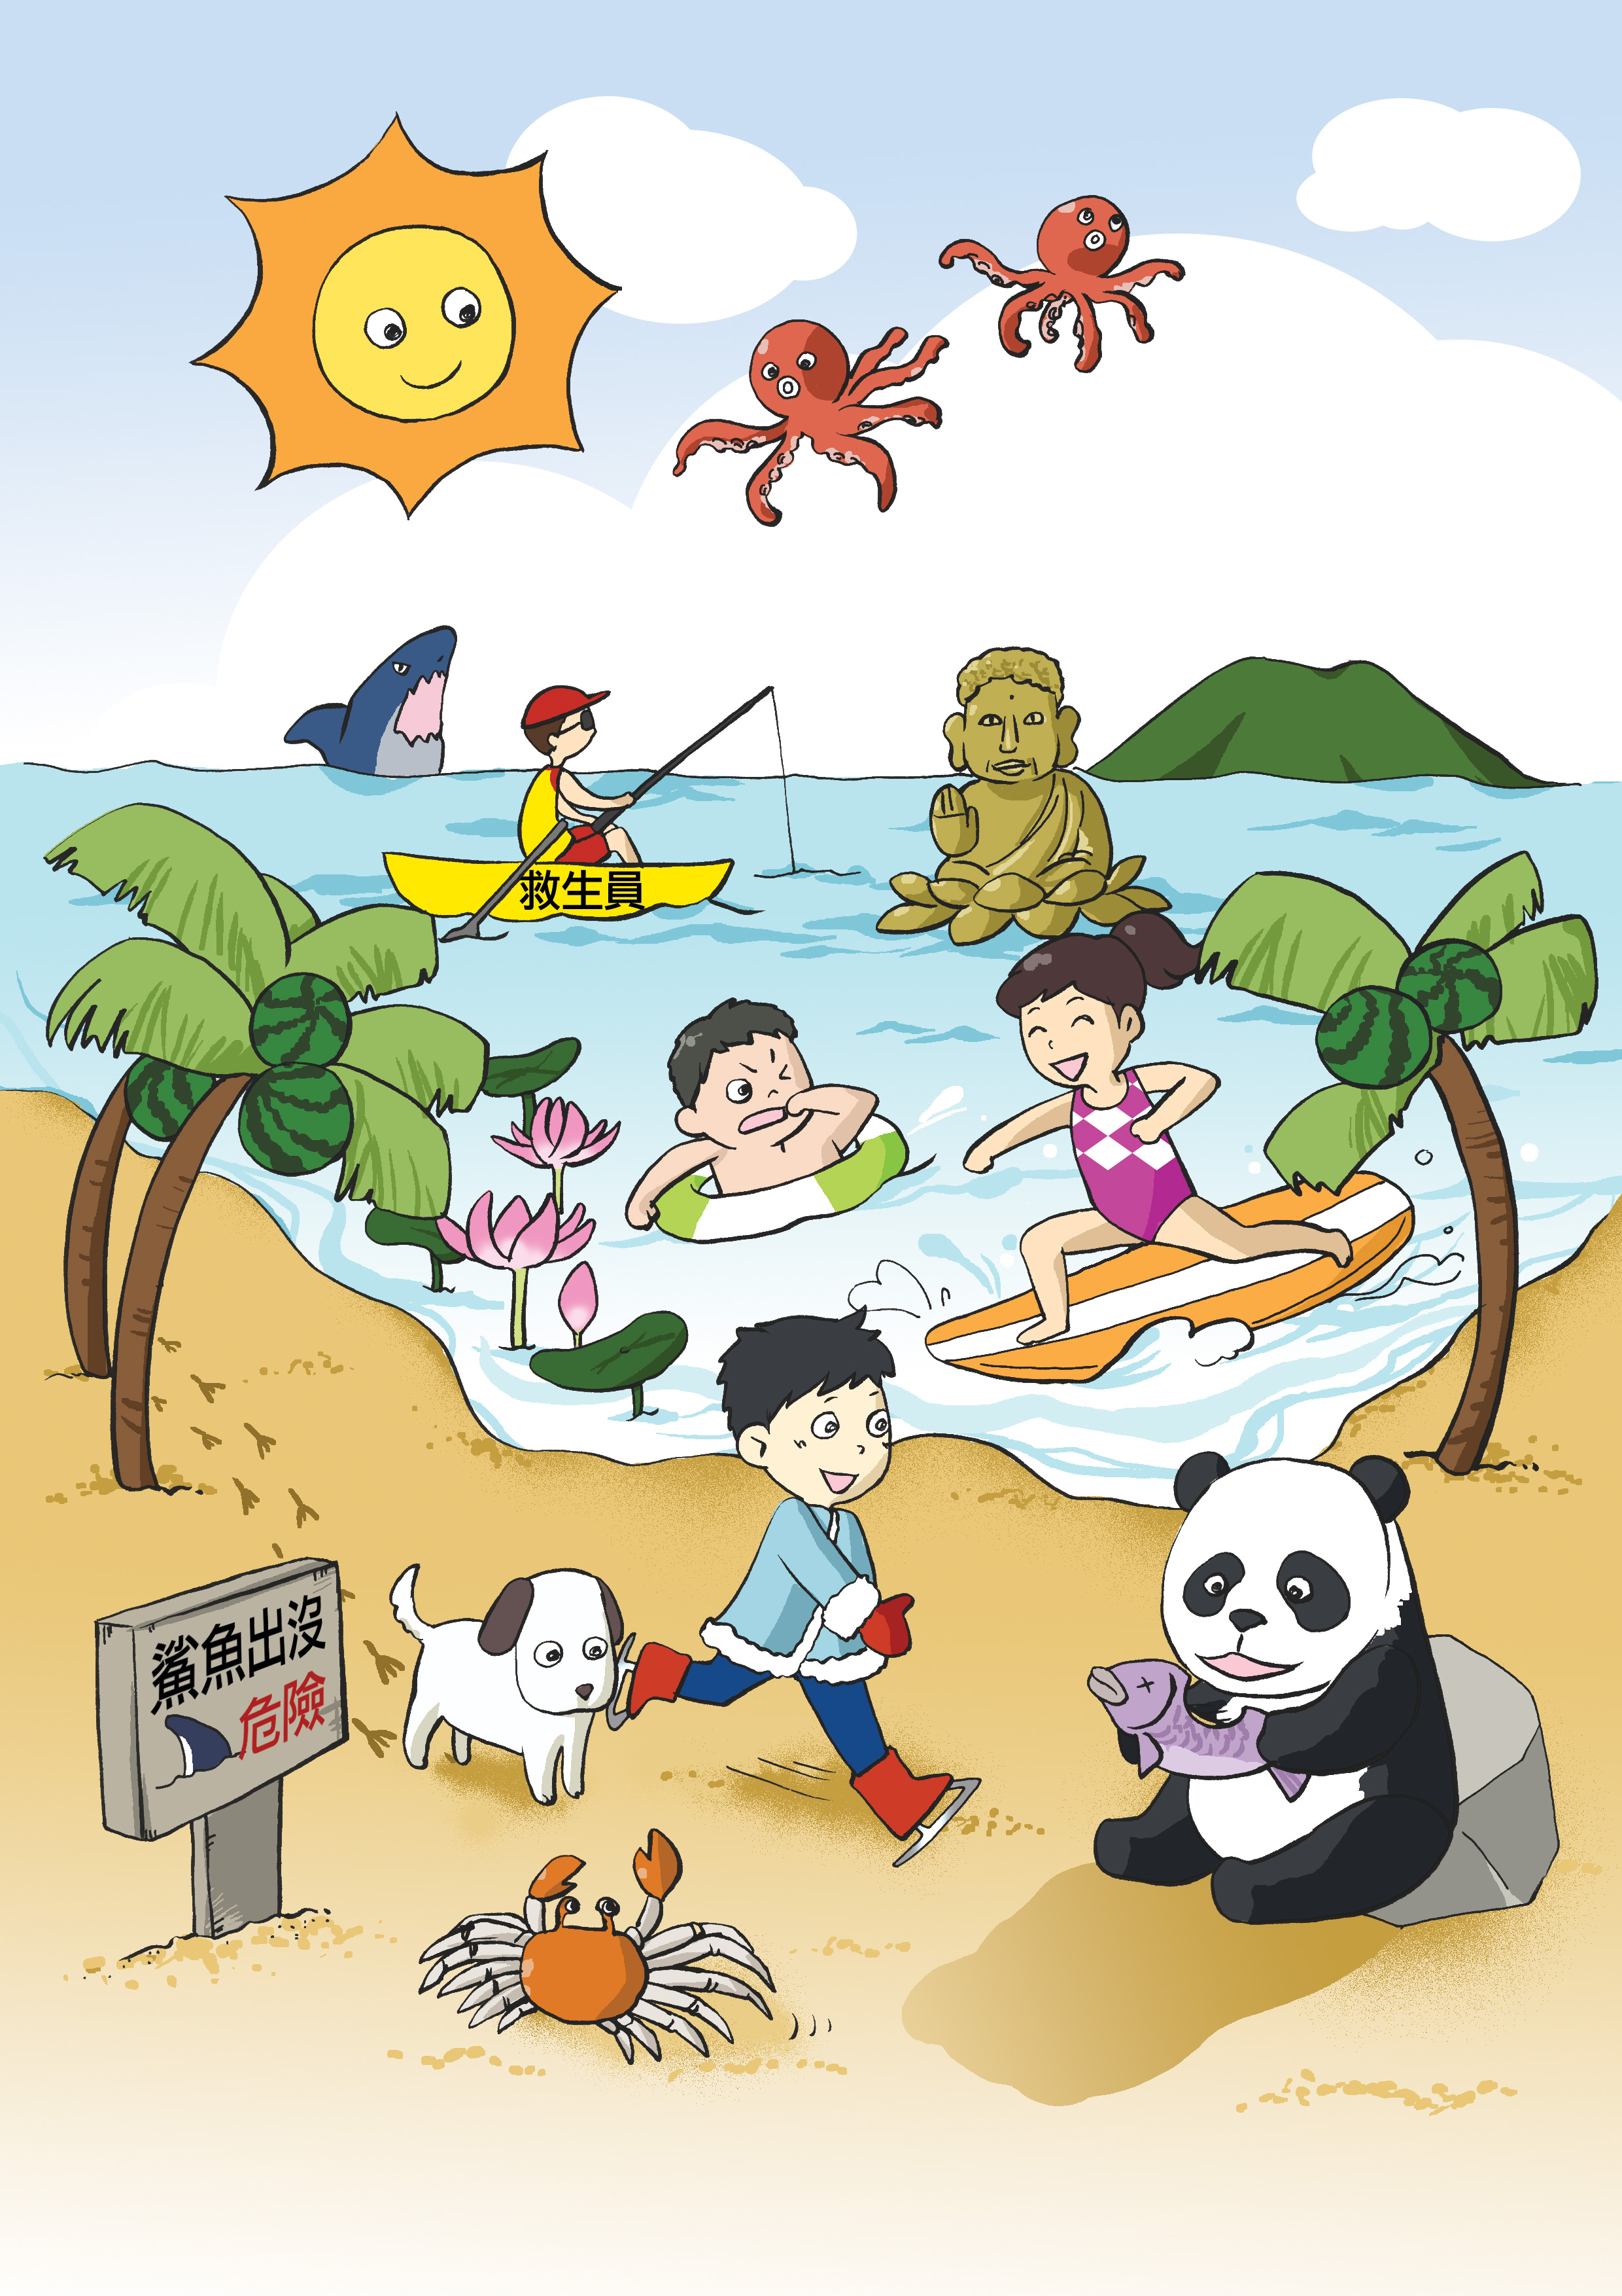
《海灘嘉年華》工作紙二
姓名： |  |  | 班別： |  |  | 日期：
細心觀察下圖的景物，以《夏日的沙灘》為題，寫作短文一篇。
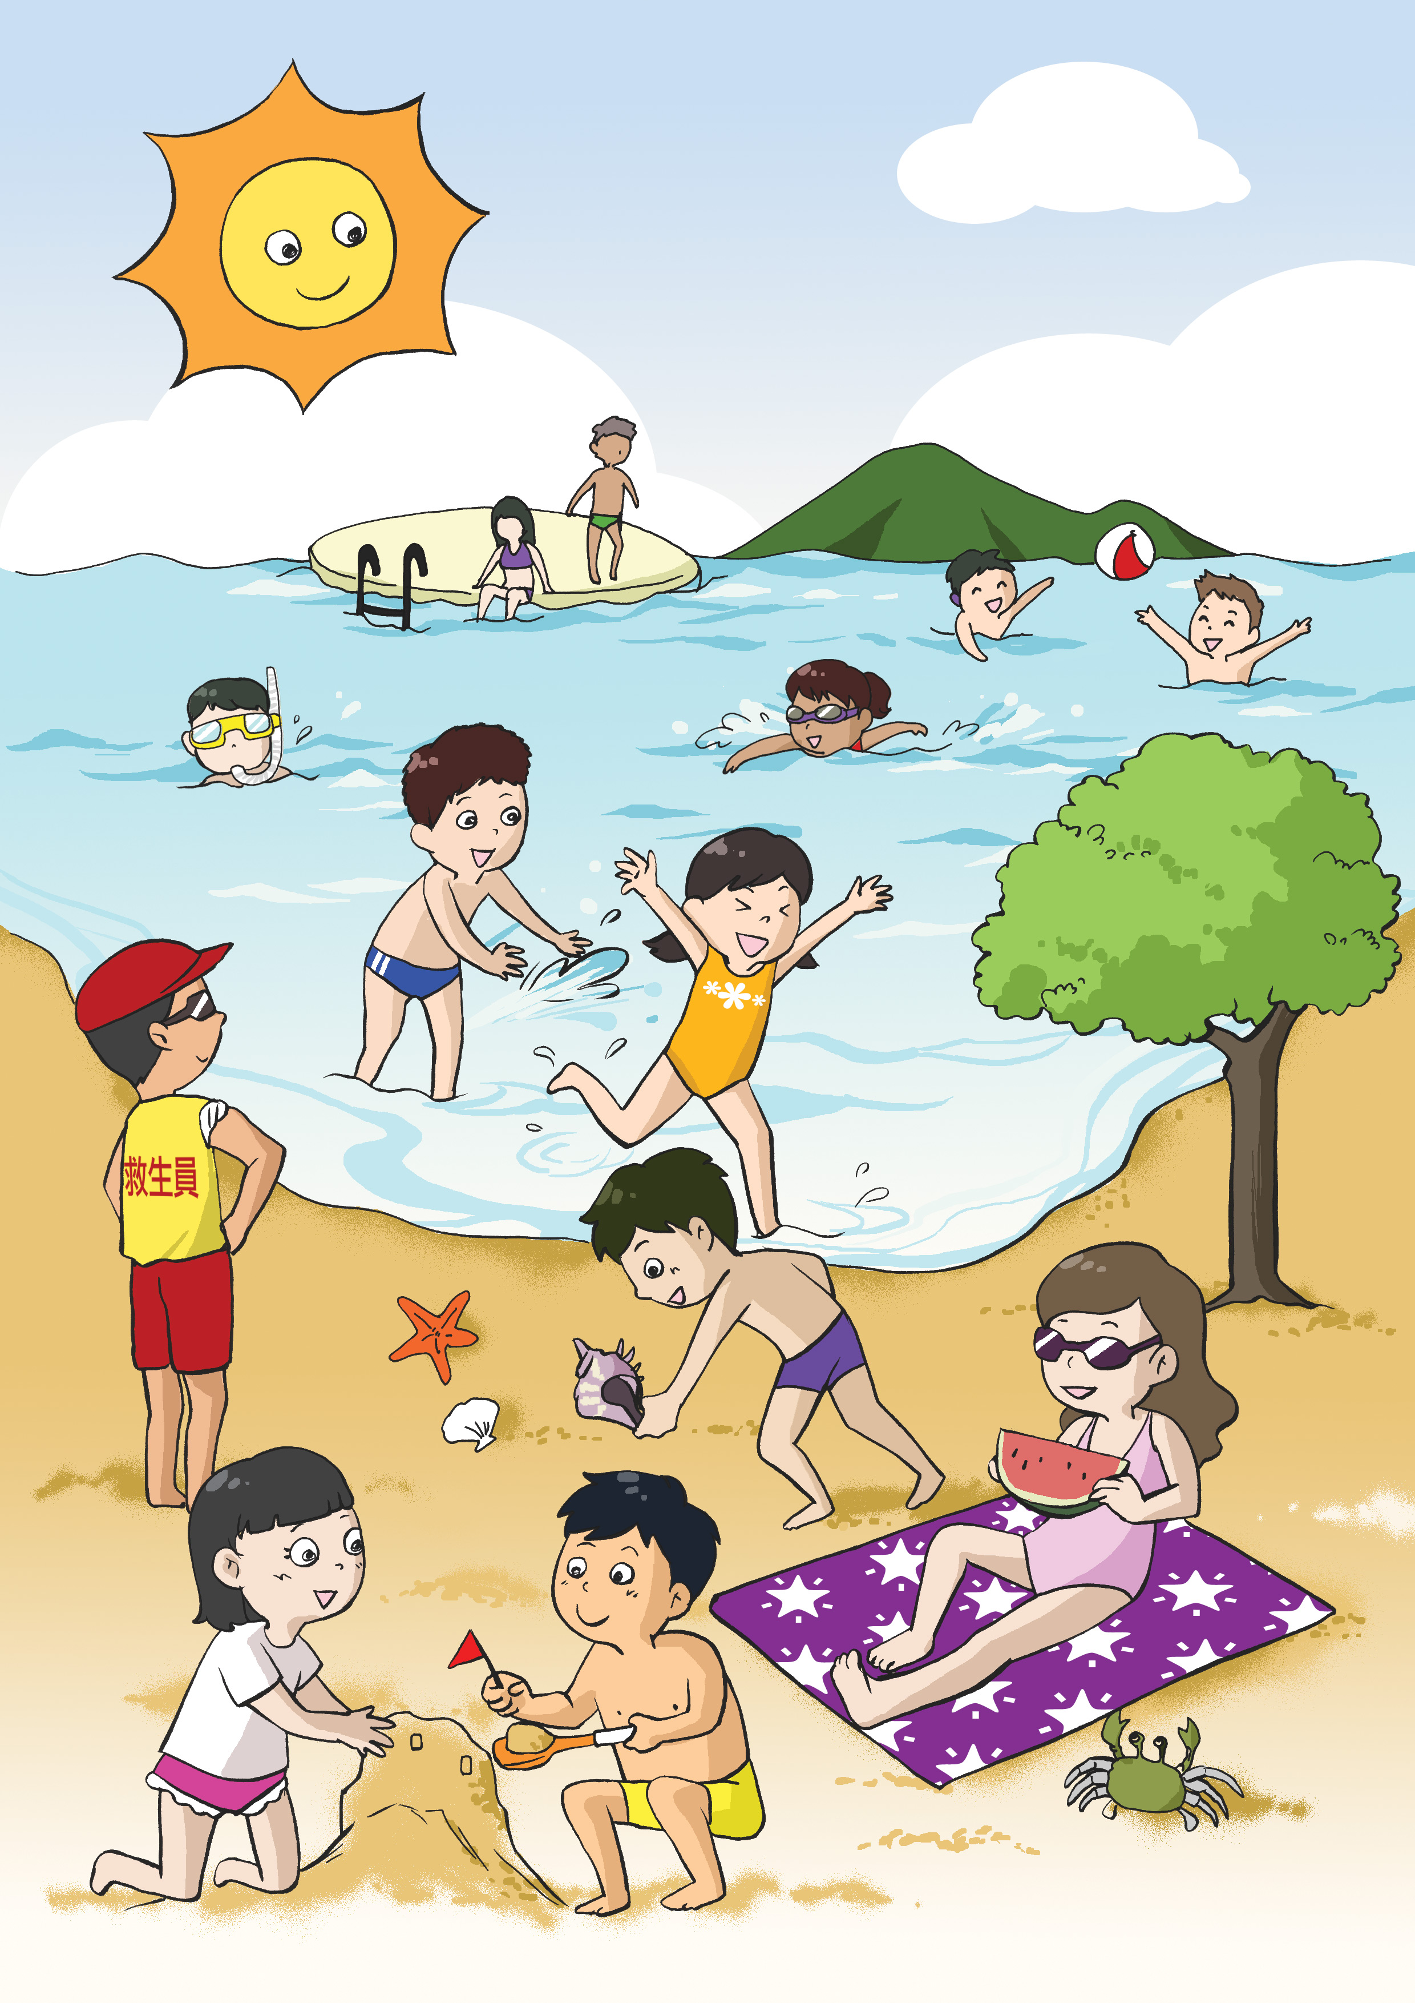
《海灘嘉年華》工作紙三
姓名： |  |  | 班別： |  |  | 日期：
細心觀察下圖的景物，以《冬日的沙灘》為題，寫作短文一篇。
